Projekt nr 6 – Zadanie -2 Obiekty DOM - waga 2
Czym jest model DOM?
DOM (ang. Document Object Model)
Model umożliwiający obiektowy opis strony internetowej oraz podstawowe API pozwalające na wykonywanie operacji na strukturze dokumentu
W modelu tym strona przedstawiana jest w postaci drzewa, gdzie:
Węzłami wewnętrznymi, są zawsze tagi HTML
Liśćmi drzewa są tagi HTML, lub elementy tekstowe

Każda strona HTML składa się z elementów.
Na samej górze jest okno przeglądarki - window, które zawiera w sobie wszystkie obiekty, funkcje i właściwości. W tym oknie znajduje się obiekt document (czyli nasza strona). W tym obiekcuie znajdują się inne obiekty. W naszych skryptach będziemy operować na tych obiektach, nakazując im wykonywanie różnych rzeczy.
Do odzwierciedlenia ułożenia elementów JS korzysta z DOM. DOM czyli Document Object Model to stworzony przez W3C model ułożenia elementów na stronie - czyli hierarchia. DOM nie tylko opisuje ułożenie elementów, ale udostępnia mnóstwo metod, które ułatwiają poruszanie się po tych elementach i manipulowanie nimi.

Drzewo obiektów (DOM)
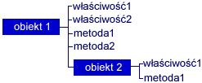
Obiekty są elementami języka zawierającymi właściwości,
metody oraz inne obiekty.
Właściwości są zmiennymi określającymi obiekt (np. nazwa). Metody natomiast są funkcjami
działającymi tylko w obrębie obiektu. Dla porównania dla obiektu "człowiek"
właściwościami byłby wzrost czy kolor włosów natomiast metodami c
hodzenie czy myślenie.
Podobnie obiekty w realnym świecie składają się z innych obiektów.

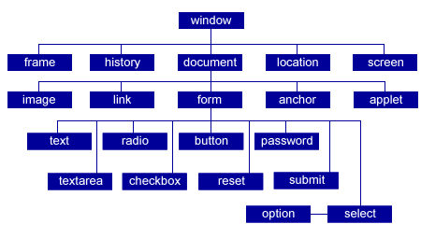
Obiekty w Java Script

opisują wygląd i działanie elementów strony oraz przeglądarki.
Uporządkowane są one hierarchicznie w formie drzewa. Najważniejszym obiektem
"rodzicem" jest window.

W obiekcie dokument istnieje ponadto obiekt oznaczający warstwę. Jest on różnie nazywany
w zależności od przeglądarki.

Obiekty można podzielić na wbudowane, których nazwa występuje w adresie jak
np.

window.history

oraz na obiekty, których nazwa w drzewie oznacza typ obiektu. Na
przykład można utworzyć obiekt typu image i nazwać go przykładowo

obrazek. Będzie on
miał adres

window.document.obrazek

lecz nie
(

window.document.image). Obiekty
wbudowane to: window, history, document, location, screen natomiast wszystkie pozostałe to
typy obiektów, które należy nazywać.

Adresowanie obiektów jest proste. Na przykład adres obiektu "obrazek" w poniższym przykładzie to window.document..obrazek
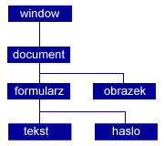
Podobnie adresuje się właściwości i metody obiektów.

Adresowanie właściwości: window.document.obrazek.src
Adresowanie metody: window.document.formularz.submit()
Przypisanie wartości do właściwości: window.document.obrazek.src="rysunek.jpg";

Wszystkie nazwane w html elementy stają się obiektami JavaSript o podanej nazwie. Dla przykładu obrazek:
< img src="plik.jpg" name="rysunek">

Będzie posiadał adres: window.document.rysunek
Ponieważ wszystkie obiekty znajdują się w obiekcie window czasem pomija się go w adresie, a więc można zapisać window.document.obrazek lub document.obrazek

Przypuśćmy, że stworzyliśmy stronę:
<html>
<head>
<title>To jest imie strony</title>
</head>
<body>
<p>Ten napis zawiera <strong>pogrubiony tekst</strong></p>
</body>
</html>
Nasz dokument możemy rozrysować jako hierarchiczne drzewo. Na samej górze jest document HTML, a tuż pod nim znajdują się jego "dzieci" (inna nazwa to korzenie - nody) - czyli elementy znajdujące się w document.

Odwoływanie się do obiektów

Aby odwołać się do elementów na stronie, skorzystamy z metod getElementById, getElementsByTagName
querySelector".
Tą pierwszą użyjemy wtedy, gdy nasz element ma atrybut id. Ta druga służy do pobrania kolekcji zawierającej elementy danego typu.
Przykładowo jeżeli na naszej stronie będziemy mieli akapit:

<<p id="paragraf">Ten napis zawiera <strong id="bold">pogrubiony tekst</strong></pp>Lorem ipsum</p> >

to odwołanie się do naszych elementów z poziomu skryptu będzie miało postać:

document.getElementById('paragraf') //wskazuje na nasz akapit document.getElementById('bold') //wskazuje na nasz znacznik strong document.getElementsByTagName('p') //kolekcja akapitów
document.getElemensByTagName('p')[0] //wskazuje na pierwszy akapit document.getElemensByTagName('p')[0].getElementsByTagName('strong')[0]
//pobieramy pierwszy akapit, a w nim pobieramy pierwszy strong

document.getElementById('paragraf').getElementsByTagName('strong') //kolekcja znaczników strong znajdujących się w akapicie paragraf

document.getElementById('paragraf')[1].firstChild //pierwsze dziecko 2 akapitu document.getElementById('cos').childNodes[1] //drugie dziecko elementu cos document.getElementById('cos').parentNode
//element rodzic w którym leży element c

Przykłady

Przykład nr 1
<html><head> <title>Js1</title>
<script type="text/javascript">
function oblicz()
{
var l1=document.getElementById('l1'); //pobierz element o id='l1' - liczba1
l1=l1.value; //pobierz wartośc elementu l1 -tekst.
l1=parseInt(l1); //konwertuj tekst na liczbę całkowitą
var l2=document.getElementById('l2'); //pobierz element o id='l2' - liczba 2 l2=parseInt(l2.value); //konwertuj wartość na liczbę całkowitą
var s=document.getElementById('suma'); //pobierz element o id='suma'
s.value=l1+l2; //ustaw wartość dla elementu s
}
</script>
</head>

<body>
<div> <h3>Dodawanie</h3>
<table><tbody>
<tr><td>Liczba 1:</td><td><input id="l1" /></td> </tr>
<tr><td>Liczba 2:</td><td><input id="l2" /></td> </tr>
<tr><td><button onclick="oblicz()">Oblicz sumę : </button></td>
<td><input id="suma" disabled="disabled" value=""/></td>
</tr></tbody></table>
</div></body></html>

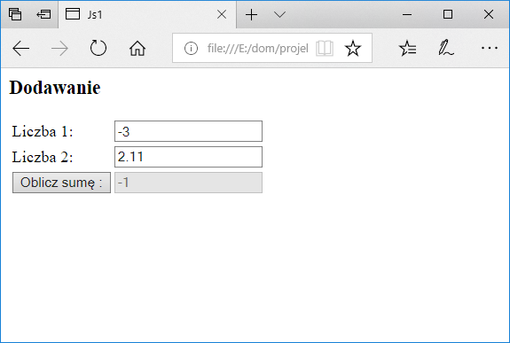
Rysunek 1 Skrypt nr 1 po uruchomieniu w IE

wybieramy 2 zadania zgodnie z NRD
- NRD
- 31-NRD

Zadanie 1.
Na podstawie ćwiczenia 1 opracować skrypt
- obliczający sumę, różnicę, iloczynu, iloraz, dwóch liczb (4 guziki);
- zmieniający kolor obiektu z napisem Nazwisko 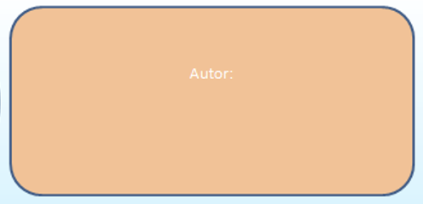 na czerwony i tło strony na niebieski.
Zadanie 2
Na podstawie ćwiczenia 1 zaprojektować
- formularz i opracować skrypt JS wczytujący dowolny tekst i wyświetlający same cyfry
- zmieniający kolor obiektu z napisem imie  na brązowy i tło strony na różowy
Zadanie 3
Na podstawie ćwiczenia 1 opracować skrypt JS, który
- wczyta w jednym polu tekstowym login, w drugim hasło, a następnie wyświetli komunikat czy login i hasło są zgodne z zaplanowanymi w skrypcie;
- zmieniający kolor obiektu z napisem imie i Nazwisko biały a obramowanie na czarny
Zadanie 4
Na podstawie ćwiczenia 1 zaprojektować formularz i opracować skrypt JS
- wczytujący trzy liczby i wyświetlający największą wartość i najmniejszą wartość
- zmieniający obramowanie u z napisem imie i Nazwisko na 10px,

Zadanie 5
Na podstawie ćwiczenia 1 zaprojektować formularz i opracować skrypt JS
- wczytujący 4 liczby i wyświetlający ilość liczb parzystych
- zmieniający obramowanie i tło w obiekcie dane wprowadzane 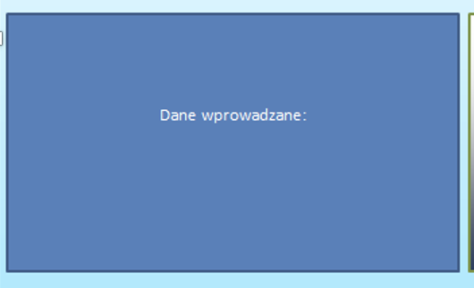 na #CCC

Zadanie 6
Na podstawie ćwiczenia 1 zaprojektować formularz i opracować skrypt JS
- do obliczenia wartości silni z liczby n (n jest liczbą naturalna większą od zera).
- zmieniający kolor obiektu z napisem Nazwisko na czerwony i tło strony na niebieski.
Zadanie 7
Na podstawie ćwiczenia 1 zaprojektować formularz i opracować skrypt JS
- wczytujący 4 liczby i wyświetlający ilość liczb podzielnych przez trzy
- zmieniający kolor obiektu z napisem imie biały i tło strony na różowy

Zadanie 8
Na podstawie ćwiczenia 1 zaprojektować formularz i opracować skrypt JS
- wczytujący 5 tekstów i wyświetlający ile z nich zaczyna się na samogłoskę;
- zmieniający wysokość obiektu z napisem imie i Nazwisko na mniejszy o połowę,

Zadanie 9
Na podstawie ćwiczenia 1 zaprojektować formularz i opracować skrypt JS
- wczytujący 5 tekstów i wyświetlający ile z nich ma długość 5 znaków
- zmieniający kolor obiektu z napisem Nazwisko na czerwony i tło strony na niebieski.
Zadanie 10
Na podstawie ćwiczenia 1 zaprojektować formularz i opracować skrypt JS
- wczytujący 1 tekst i wyświetlający ile jest w nim cyfr;
- zmieniający kolor obiektu z napisem imie brązowy i tło strony na czarny

Zadanie 11
Na podstawie ćwiczenia 1 zaprojektować formularz i opracować skrypt JS
- wczytujący 3 liczby i sprawdza czy da się zbudować trójkąt;
- zmieniający obramowanie u z napisem imie i Nazwisko na 4px,

Zadanie 12
Na podstawie ćwiczenia 1 zaprojektować formularz i opracować skrypt JS
- wczytujący 5 tekstów i wyświetlający ile z nich kończy się na samogłoskę;
- zmieniający obramowanie i tło w obiekcie dane wprowadzane na #FAA

Zadanie 13
Na podstawie ćwiczenia 1 zaprojektować formularz i opracować skrypt JS
- wczytujący 1 tekst i wyświetlający ile jest w nim samogłosek
- zmieniający kolor obiektu z napisem Nazwisko na czerwony i tło strony na zielony.

Zadanie 14
Na podstawie ćwiczenia 1 zaprojektować formularz i opracować skrypt JS
- wczytujący 3 liczby i sprawdza czy da się zbudować trójkąt prostokątny
- zmieniający kolor obiektu z napisem imie brązowy i tło strony na różowy

Zadanie 15
Na podstawie ćwiczenia 1 zaprojektować formularz i opracować skrypt JS
- wczytujący 4 liczby i sprawdza czy da się zbudować czworobok;
- zmieniający kolor obiektu z napisem Nazwisko na czerwony i tło strony na żółty.
Zadanie 16
Na podstawie ćwiczenia 1 zaprojektować formularz i opracować skrypt JS
- symulujący klawiaturę kalkulatora (10 przycisków od 0 do 9 i po naciśnięciu cyfry są wstawiane w liczydle
- zmieniający kolor obiektu z napisem wynik na żółty i tło strony na niebieski.
Zadanie 17
Na podstawie ćwiczenia 1 zaprojektować formularz i opracować skrypt JS
- wczytujący 4 liczby i sprawdza czy da się zbudować czworobok;
- zmieniający kolor obiektu z napisem imie brązowy i tło strony na różowy

Zadanie 18
Na podstawie ćwiczenia 1 zaprojektować formularz i opracować skrypt JS
- wczytujący 4 liczby i sprawdza czy da się zbudować czworobok;
- zmieniający wysokość obiektu z napisem imie i Nazwisko na mniejszy o połowę,

Zadanie 19
Na podstawie ćwiczenia 1 zaprojektować formularz i opracować skrypt JS
- wczytujący 4 liczby i sprawdza czy da się zbudować czworobok
- zmieniający obramowanie i tło w obiekcie dane wprowadzane na #CCC

Zadanie 20
Na podstawie ćwiczenia 1 zaprojektować formularz i opracować skrypt JS
- wczytujący 3 teksty i wyświetlający najdłuższy tekst.
- zmieniający kolor obiektu z napisem Nazwisko na czerwony i tło strony na niebieski.
Zadanie 21
Na podstawie ćwiczenia 1 zaprojektować formularz i opracować skrypt JS
- wczytujący 1 tekst i wyświetlający ile jest w nim cyfr;
- zmieniający kolor obiektu z napisem imie filetowy i tło strony na różowy

Zadanie 22
Na podstawie ćwiczenia 1 zaprojektować formularz i opracować skrypt JS
- wczytujący 4 teksty i wyświetlający złączone wszystkie 4 teksty
- zmieniający wysokość obiektu z napisem imie i Nazwisko na większy o połowę,

Zadanie 23
Na podstawie ćwiczenia 1 zaprojektować formularz i opracować skrypt JS
- wczytujący 1 tekst i wyświetlający same samogłoski
- zmieniający obramowanie u z napisem imie i Nazwisko na 10px,

Zadanie 24
Na podstawie ćwiczenia 1 zaprojektować formularz i opracować skrypt JS
- wczytujący 1 tekst i wyświetlający same cyfry
- zmieniający obramowanie w obiekcie dane wprowadzane na yellow i wysokość o 20px

Zadanie 25
Na podstawie ćwiczenia 1 zaprojektować formularz i opracować skrypt JS
- wczytujący 4 liczby i obliczający wyrażenie
(a² + b² - c²)²
Y = ------------------------
(d-1)²
- zmieniający kolor obiektu z napisem Nazwisko na czerwony i tło strony na niebieski.

Zadanie 26
Na podstawie ćwiczenia 1 zaprojektować formularz i opracować skrypt JS
- wczytujący 4 liczby i obliczający wyrażenie
Sin(a) +cos(b) -c
Y = ------------------------
2*d
- zmieniający kolor obiektu z napisem imie brązowy i tło strony na filetowy

Zadanie 27
Na podstawie ćwiczenia 1 zaprojektować formularz i opracować skrypt JS
- wczytujący 4 liczby i obliczający wyrażenie
(a² + b² - c²)^{1/2}
Y = ------------------------
2*d
- zmieniający obramowanie w obiekcie dane wprowadzane na #CCC i wysokość o 10px

Zadanie 28
Na podstawie ćwiczenia 1 zaprojektować formularz i opracować skrypt JS
- wczytujący 4 liczby i obliczający wyrażenie
(a + b - c)^{1/3}
Y = ------------------------
( 2*d)^{1/4}
- zmieniający kolor obiektu z napisem Nazwisko na czerwony i tło strony na niebieski.
Zadanie 29
Na podstawie ćwiczenia 1 zaprojektować formularz i opracować skrypt JS
- wczytujący 4 liczby i wyświetlający ilość liczb parzystych
- zmieniający kolor obiektu z napisem imie brązowy i tło strony na biały

Zadanie 30
Na podstawie ćwiczenia 1 zaprojektować formularz i opracować skrypt JS do
- obliczenia wartości silni z liczby n (n jest liczbą naturalna większą od zera).
- zmieniający obramowanie w obiekcie dane wprowadzane na #8899AA i wysokość o 30px

Zadanie 31
Na podstawie ćwiczenia 1 zaprojektować formularz i opracować skrypt JS
- wczytujący 1 tekst i wyświetlający ile jest w nim samogłosek
- zmieniający obramowanie i tło w obiekcie dane wprowadzane na biały

Zadanie 32
Na podstawie ćwiczenia 1 zaprojektować formularz i opracować skrypt JS
- wczytujący 4 liczby i wyświetlający ilość liczb podzielnych przez trzy;
- zmieniający kolor obiektu z napisem Nazwisko na czerwony i tło strony na niebieski.

Układy formularza
Przydział
Formularz | a | b | c | d | e | f | g | h
NRD | 1 | 2 | 3 | 4 | 5 | 6 | 7 | 8
NRD | 9 | 10 | 11 | 12 | 13 | 14 | 15 | 16
NRD | 17 | 18 | 19 | 20 | 21 | 22 | 23 | 24
NRD | 25 | 26 | 27 | 28 | 29 | 30 | 31 | 32

a)
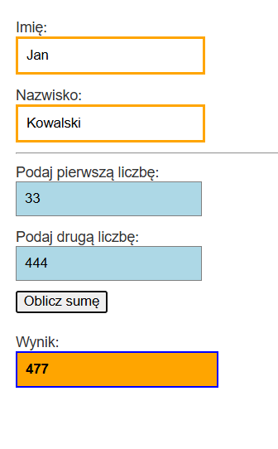
b)
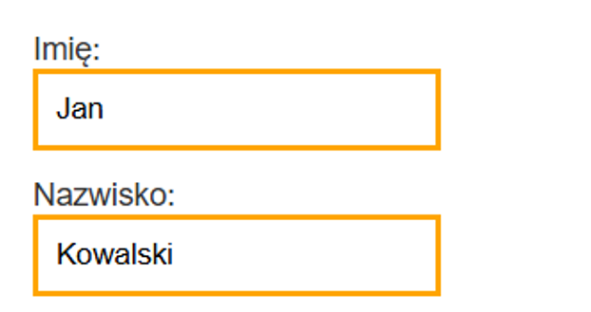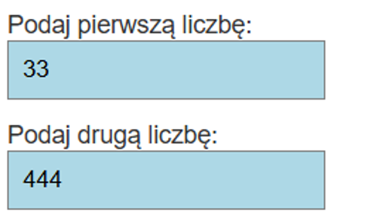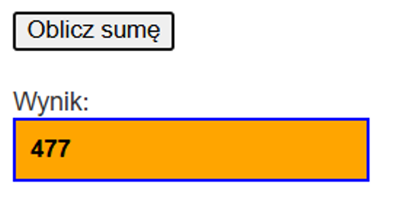

C)

d)
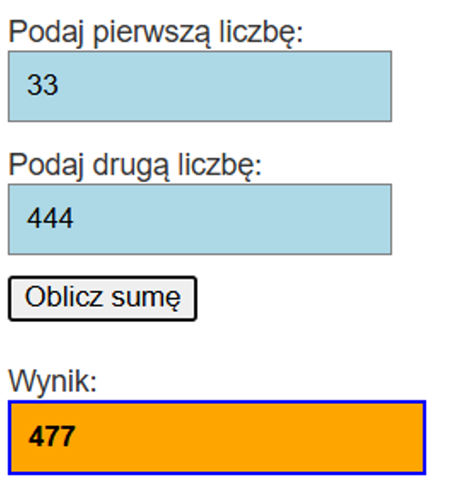

e)

f)
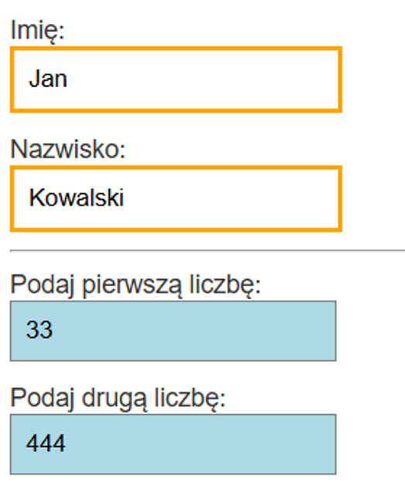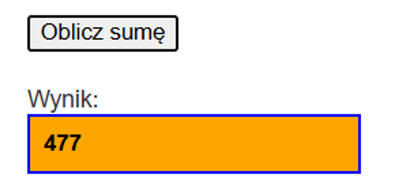

g)

h)

Na email wysyłamy
- sprawozdanie z
  - zrzutów ekranu przed i po
- Załącznik jako *.html

